ACİL DURUM YÖNETİMİ
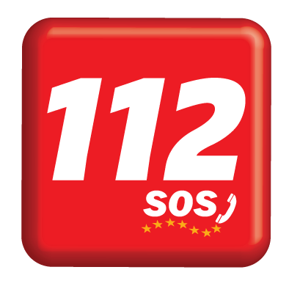
Osman MUTLUEL (Ekip Amiri) | 0 258 296 4441
Halil ÇATAL | 0 258 296 4424
Hidayet BAĞLAN | 0 258 296 4443
İLKYARDIM EKİBİ
Asil- Mehmet ÜMİTLİ (Ekip Amiri) | 0 258 296 4420 - D Blok 3.kat
Asil- Hidayet BAĞLAN | 0 258 296 4443 - D Blok 2.kat
Asil- H.İbrahim KARAÖZ | 0 258 296 4437 - D Blok 1.kat
Asil- Emre SOĞANCI | 0 258 296 4446 – B Blok Zemin Kat
Asil-Sezer GÖK | 0 258 296 4438 – B Blok – Bodrum Kat
Asil- Mestan VURAL | 0 258 296 4438 – B Blok – Bodrum Kat
SÖNDÜRME EKİBİ
Asil- Murat AĞIRCAN (Ekip Amiri) | 0 258 296 4440 - D Blok 1,3. Kat
Asil- Çetin ÇABUK | 0 258 296 4373 – A Blok 1. Kat-D Blok 2. Kat
Asil- Süleyman SERİNKAN | 0 258 296 4447 – B Blok Zemin, Bodrum Kat
ARAMA KURTARMA TAHLİYE EKİBİ
Asil- Halil ÇATAL (Ekip Amiri) | 0 258 296 4424 – D Blok 1,3 Kat
Asil- Mustafa Avni GÖKDUMAN | 0 258 296 7708 – A Blok 1. Kat-D Blok 2. Kat
Asil- Serdar GÜLEÇ | 0 258 296 4457 - D Blok Zemin, Bodrum Kat
KORUMA EKİBİ
Asil- Cihat BAKKAL (Ekip Amiri) | 0 258 296 4358 - D Blok 1,3 Kat
Asil- Yasemin YILMAZ | 0 258 296 4284 – A Blok 1. Kat-D Blok 2. Kat
Asil- Meva AYRANCI | 0 258 296 4438- D Blok Zemin, Bodrum Kat
Fatih TOPALOĞLU (Engelli Sorumlusu) | 0 258 296 4417- A-B-D Blok

Güvenlik (7/24) 0 258 296 2315

Teknik Sorumlu - Serdar GÜLEÇ - 0 258 296 4457 - 0 535 920 5829

